A természetjárók idén nyáron a Balaton-felvidék rejtett kincseit fedezhetik fel
Indul a jelentkezés a Fjällräven Vándortúrára
Ötnapos közösségi túra keretében fedezhetik fel a Balaton-felvidék csodaszép tájait a természet szerelmesei 2025. augusztus 25. és 29. között. A több mint tízéves, népszerű túraesemény során a természetjárók 107 km-t tesznek meg, az éjszakákat sátraikban töltik, és felszerelésüket végig magukkal viszik hátizsákjaikban. Az elmúlt években egyre több külföldi túrázó érdeklődését is felkeltő rendezvényre február 15-től, az esemény honlapján lehet jelentkezni, a korlátozott férőhelyek miatt azonban érdemes mielőbb biztosítani a helyet.
A Fjällräven alapítása óta, több mint 60 éve arra ösztönzi az embereket, hogy minél több időt töltsenek a természetben, tiszteletben tartva és megőrizve annak értékeit. A Fjällräven Vándortúra 2014-ben indult útjára, ötvözve a svéd Fjällräven Classic túrasorozat koncepcióját a magyar vándortúrázás évtizedes hagyományaival. Mostanra nemzetközi eseményé nőtte ki magát, a magyar résztvevők mellett évről évre egyre több túrázó érkezik a világ számos tájáról, hogy felfedezzék Magyarország legszebb tájait.
A túrázók mindent, amire szükségük van, maguk visznek, beleértve a sátrat, esténként pedig közös táborhelyen pihennek meg. Itt a szervezők minden nap melegétellel várják a lelkes kalandorokat, akik a vándortúrázás legszebb hagyományait követve közösen beszélgetve vacsorázhatnak. A Fjällräven az energiadús reggeliről és ebédről is gondoskodik a svájci TREK’N EAT által biztosított, Németországban készített liofilizált ételekkel. A fagyasztva szárítás technológiájának köszönhetően a termékek kis helyet foglalnak és rendkívül könnyűek. Ezeket reggel, illetve a nap folyamán mindenki a neki tetsző időpontban készítheti el néhány perc alatt.
Idén a természet szerelmesei a Balaton-felvidék változatos vidékén kalandozhatnak, ahol festői kilátók, lankás dombok és árnyas erdők várják őket. A résztvevők az ötnapos túra során, Kislődtől Zánkáig 107 kilométert tesznek meg, naponta átlagosan 20 kilométeres szakaszokban. A program nem teljesítménytúra, hanem sokkal inkább egy közösségi természetjárás, amely minden korosztály számára teljesíthető, legyen szó fiatalokról, idősekről vagy akár családokról. A világutazó és természetrajongó Till Anilla, aki tavaly próbálta ki először a Fjällräven Vándortúrát, szintén a közösség erejét emeli ki: „Voltam már korábban is többnapos túrákon, de ez volt az első alkalom, hogy egy ilyen nagyszabású eseményen vettem részt. Újszerű és szuper élmény volt ennyire sok, hasonló érdeklődésű emberrel együtt túrázni, és látni, hogyan támogatják, segítik egymást. Én is sok újat tanultam például a sátrazásról és a praktikus felszerelések kiválasztásáról.” Az út során a résztvevők nem csupán egy támogató, outdoor közösség tagjává válnak, hanem az önálló természetjárás alapjait is elsajátítják, hiszen tapasztalt túrázókkal közösen vesznek részt a kalandban, esténként pedig érdekes előadásokat hallgathatnak meg a környék földrajzi nevezetességeiről, vagy éppen a természetjáráshoz hasznos tudnivalókról. Arról, hogy ez a túraesemény kinek mit is jelent pontosan, remek képet ad az a videó, ahol a tavalyi résztvevők a bükki kalandjukról mesélnek.
„A Fjällräven Vándortúra 11 éve azzal a célkitűzéssel jött létre, hogy a magyarországi természet szépségeinek felfedezésére inspirálja az embereket, felejthetetlen élményben részesítve őket. Nagy elismerés számunkra, hogy túraeseményünk az outdoor ismeretek elsajátításán és a többnapos természetjárás megszerettetésén túl, igazi közösségépítő erővel is bír” – emelte ki Sanela Krisat, a Fenix Outdoor Emerging Markets GmbH marketing menedzsere és a Fjällräven Vándortúra szervezője. „Nem egyszer tapasztaljuk, hogy induláskor az egymás számára idegenek a túra végén barátként érnek célba. Az évek során rengetegen csatlakoztak hozzánk, és sok a visszajáró túrázónk is, mindez azt bizonyítja, hogy a természet szeretete képes összehozni a különböző helyekről érkező, eltérő életkorú és érdeklődésű embereket is.”
A svéd outdoor márka kiemelt figyelmet fordít a környezet tiszteletére és a fenntarthatóságra, így a szervezők minden résztvevőt a természet tisztán tartására és megóvására ösztönöznek. Ehhez speciális hulladékgyűjtő zsákokat biztosítanak, amelybe a rendezvény ideje alatt összegyűjthetik nemcsak a saját, de akár az útvonalon talált, korábban elhagyott hulladékot is. Ezzel nemcsak a bejárt ösvényeket hagyják maguk mögött érintetlenül, de aktívan segítenek azok megtisztításában is.
A Fjällräven Vándortúra 2025. augusztus 25. és 29. között várja a természet szerelmeseit, akik február 15-től tudnak jelentkezni az esemény honlapján: https://fjallraven-vandortura.hu/
https://www.youtube.com/watch?v=7Uwf4Nsm-w8
Sajtókapcsolat:
- Nagy Luca
- FLOW PR
- nagy.luca@flowpr.hu
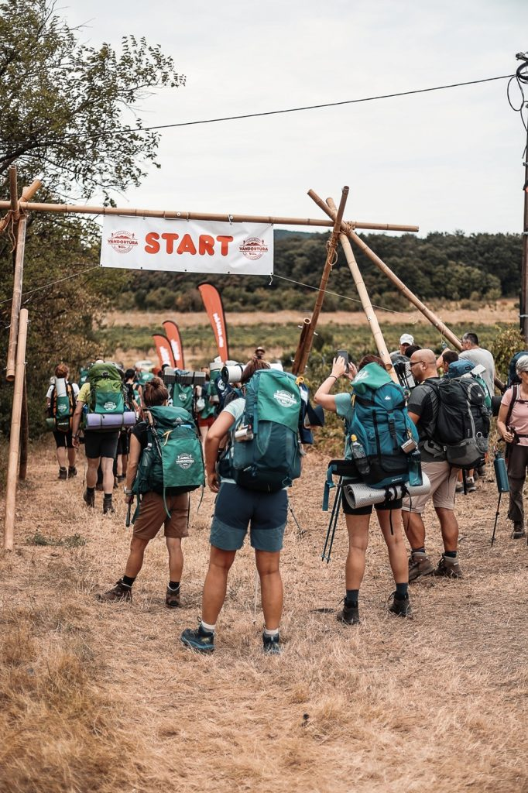 | © Fjällräven
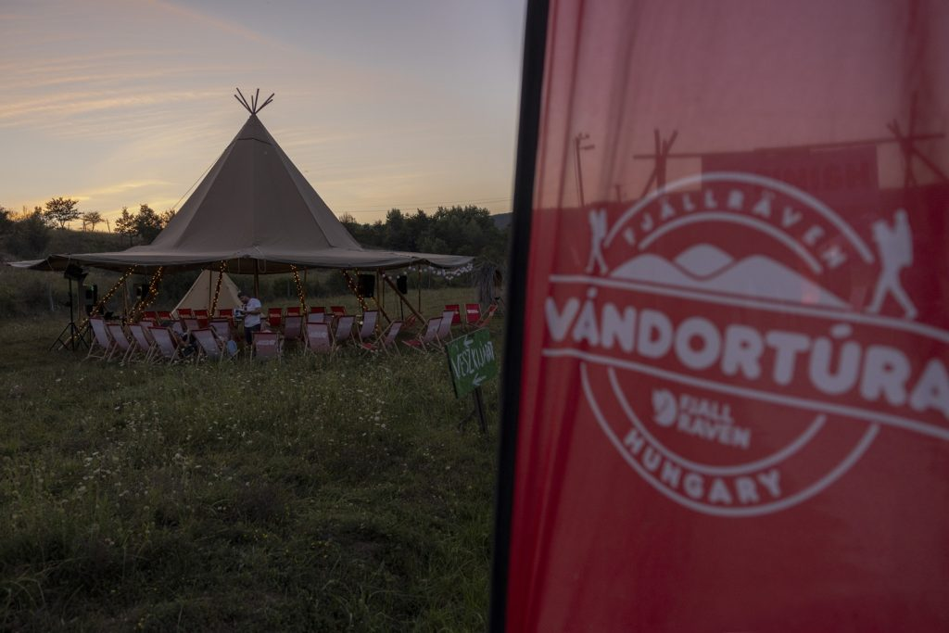 | © Fjällräven
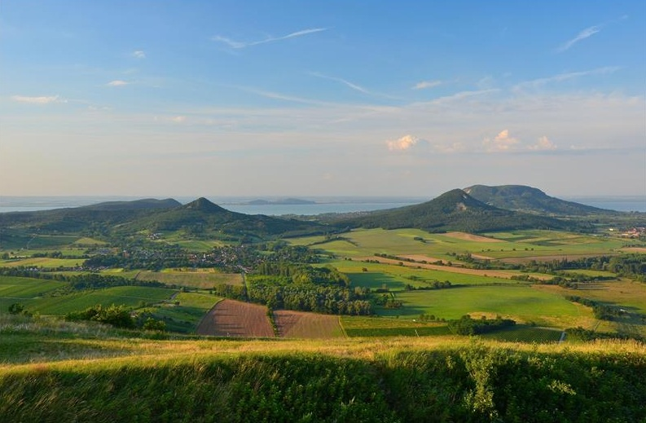 | © Fjällräven
Eredeti tartalom: Fjällräven
Továbbította: Helló Sajtó! Üzleti Sajtószolgálat
Ez a sajtóközlemény a következő linken érhető el:

